ASSUNTO: Indica ao Sr. Prefeito Municipal, por meio da secretaria competente, que seja feita a poda das árvores existentes em uma área verde na rua Timbira, no Mogi Mirim II.

DESPACHO

SALA DAS SESSÕES____/____/_____

PRESIDENTE DA MESA
INDICAÇÃO Nº DE 2017

SENHOR PRESIDENTE,
SENHORAS E SENHORES VEREADORES,

Segundo relato dos moradores, a falta de manutenção das árvores da área verde localizada na rua Timbirá, no Mogi Mirim II, facilita a permanência de usuários de drogas, pois o local fica escuro (conforme fotos), por isso, INDICO na forma regimental, e depois de ouvido o Douto Plenário desta Casa, que seja oficiado ao Exmo. Senhor Prefeito Municipal Carlos Nelson Bueno para que, por meio da secretaria competente para que seja feita a imediata pode dos galhos das árvores existentes no local.
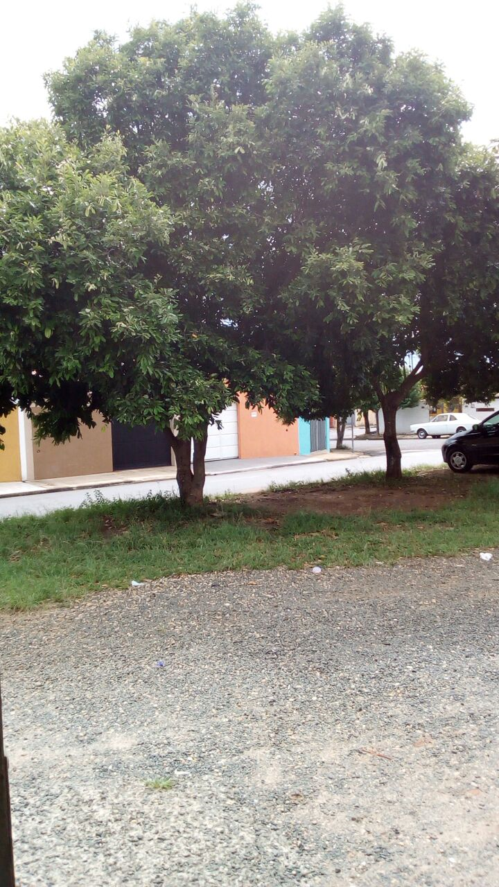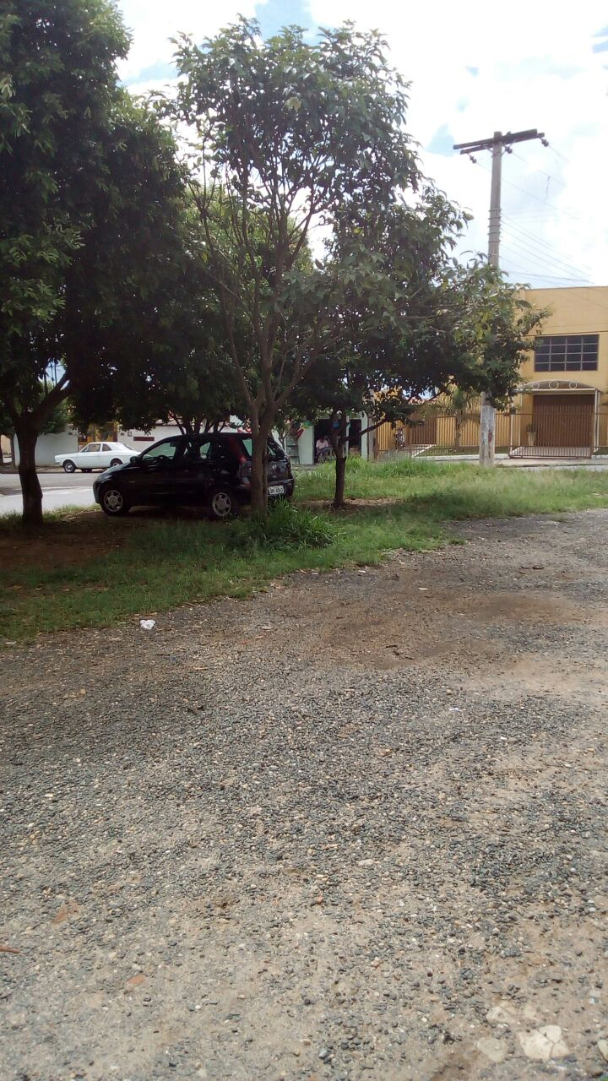

SALA DAS SESSÕES “VEREADOR SANTO RÓTOLLI”, em 07 de março de 2017.

JORNALISTA GERALDO VICENTE BERTANHA (GEBÊ)
VEREADOR DA CÂMARA MUNICIPAL


